ANEXO 1

SOLICITUD DE COTIZACIONES DPYT 27-2023

SERVICIOS DE REALIZACIÓN, PRODUCCIÓN Y POSTPRODUCCIÓN VARIOS CONTENIDOS, FINANCIADOS CON RECURSOS FUTIC, VIGENCIA 2023

PREGUNTAS Y RESPUESTAS

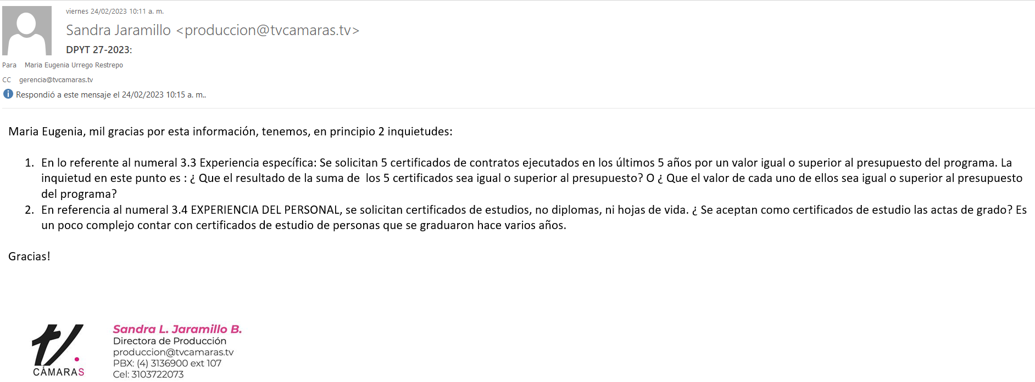

Respuesta:
- ¿Que el resultado de la suma de los 5 certificados sea igual o superior al presupuesto?

Aportar certificaciones donde de manera individual cumplan el valor del presupuesto oficial del programa al cual se va presentar, o que la sumatoria hasta cinco (5) certificaciones sumen dicho presupuesto, independientemente de las empresas a las que prestó el servicio. La información digitada en el formato 3 deberá ser entregada en físico y en formato digital (excel no PDF), una vez analizados será devuelto el archivo digital.

¿Que el valor de cada uno de ellos sea igual o superior al presupuesto del programa?
Como se explica en la anterior respuesta, el valor individual de cada certificación puede ser igual o superior al presupuesto del programa. O la sumatoria de cinco certificaciones sea igual o superior al presupuesto del programa.

- ¿Se aceptan como certificado de estudio las actas de grado?
Si se aceptan.

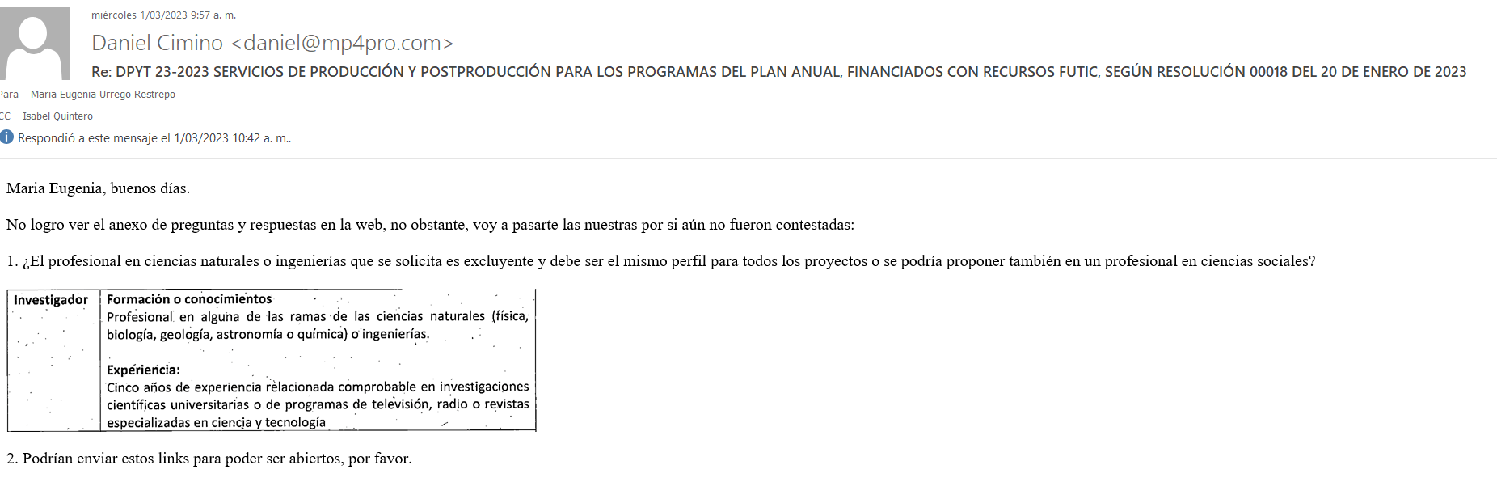
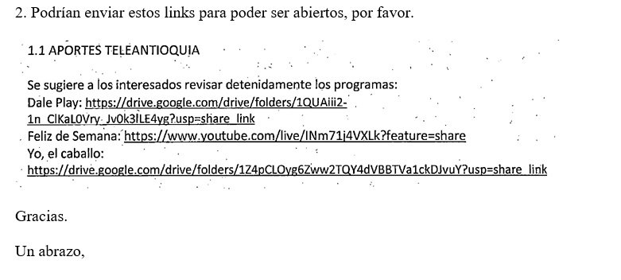
Respuestas:
- El investigador para Antioquia Territorio Silvestre y Aqua debe tener experiencia específica en alguna de las ramas de ciencias naturales. La tribu y Yo el Caballo, la experiencia del investigador puede ser en ciencias sociales.
- Se anexan los links

Dale Play: https://drive.google.com/drive/folders/1QUAiii2-1n_ClKaL0Vry_Jv0k3lLE4yg?usp=share_link
Feliz de Semana: https://www.youtube.com/live/INm71j4VXLk?feature=share
Yo, el caballo:
https://drive.google.com/drive/folders/1Z4pCLOyg6Zww2TQY4dVBBTVa1ckDJvuY?usp=share_link

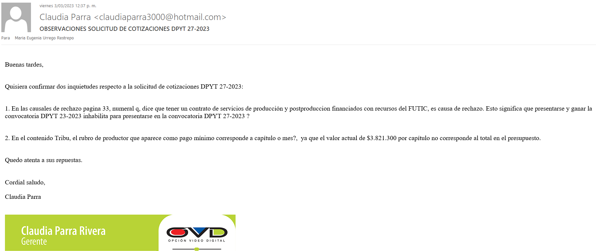

Respuestas:
- Se elaborará una adenda modificando la fecha de cierre de la convocatoria DPYT 27-2023, para darle tiempo a los proponentes de revisar los ganadores de las anteriores convocatorias.
- El valor total si corresponde, la forma de pago no es por capítulo sino mensual. Se realizará una adenda.

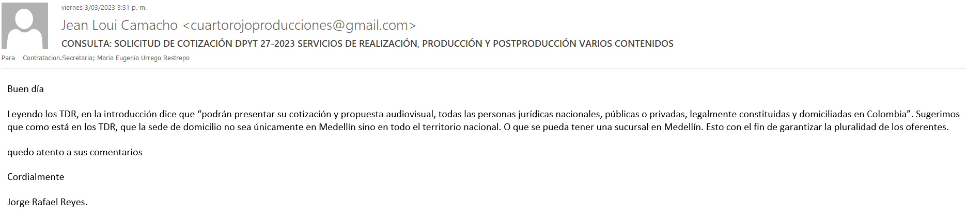

Respuesta:
Teleantioquia recibe propuestas de empresas legalmente constituidas en Colombia, pero su sede o sucursal debe estar ubicada en Medellín o Área Metropolitana.

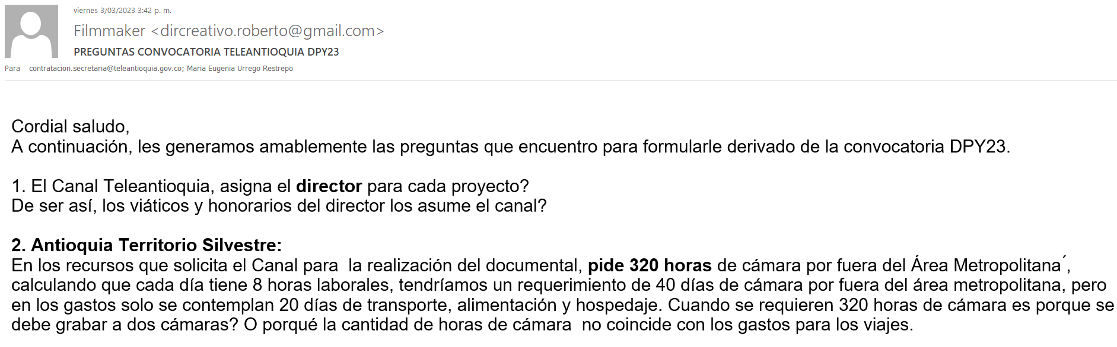
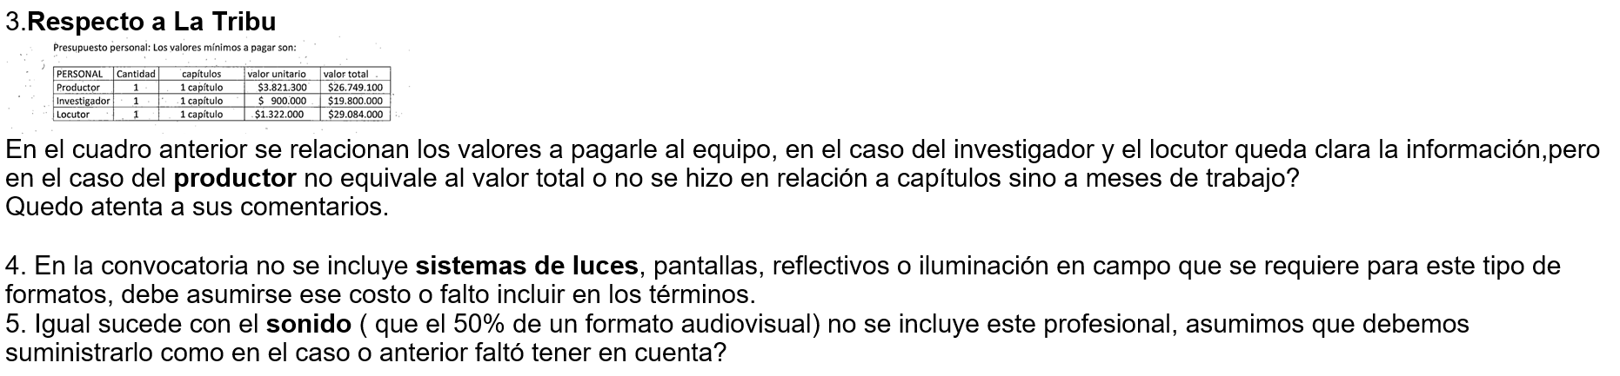

Respuestas:
- Para la primera pregunta la respuesta es, sí. Los directores los contrata el Canal, menos al director de Saber Tver, el cual debe ser contratado por la casa productora ganadora. Para la segunda pregunta, todos los gastos de viáticos los asume la casa productora ganadora independientemente si el director es contratado por Teleantioquia o por la Casa Productora.
- 320 horas dividido 20 días da como resultado 16 horas de producción, y es con una cámara. El presupuesto se elabora con 20 días de producción, que no necesariamente serán continuos.
- Se elabora adenda, el pago no es por capítulo es por mes y se proyectó a siete meses.
4 y 5. Revisar el Numeral 3.2, página 25, donde se aclara que todo el personal y los gastos de producción que se requieran deben estar contemplados dentro del presupuesto asignado a cada contenido.

“Dentro de la cotización ofrecida por el interesado, deberá estimarse las horas cámara, horas de edición, horas de graficación, paquete gráfico, música original para cada programa, drone, go pro, planta de energía, iluminación, sonido, transporte, alojamiento, alimentación, escenografía (para algunos contenidos), gastos de viaje y todo lo necesario para la grabación de los capítulos fuera y dentro del Área Metropolitana. En la descripción de cada contenido se relacionan las necesidades y los gastos de producción específicos de cada contenido, debiendo relacionar de manera discriminada los valores unitarios, valores totales e impuestos a que haya lugar.” (Numeral 1.2 página 3)

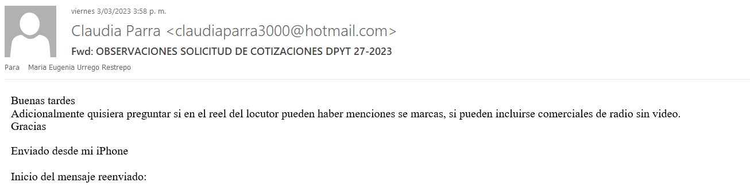

Respuesta: Se recomienda que los reeles de video y audio que se solicitan en la convocatoria, tengan coincidencia con el objetivo de cada contenido.

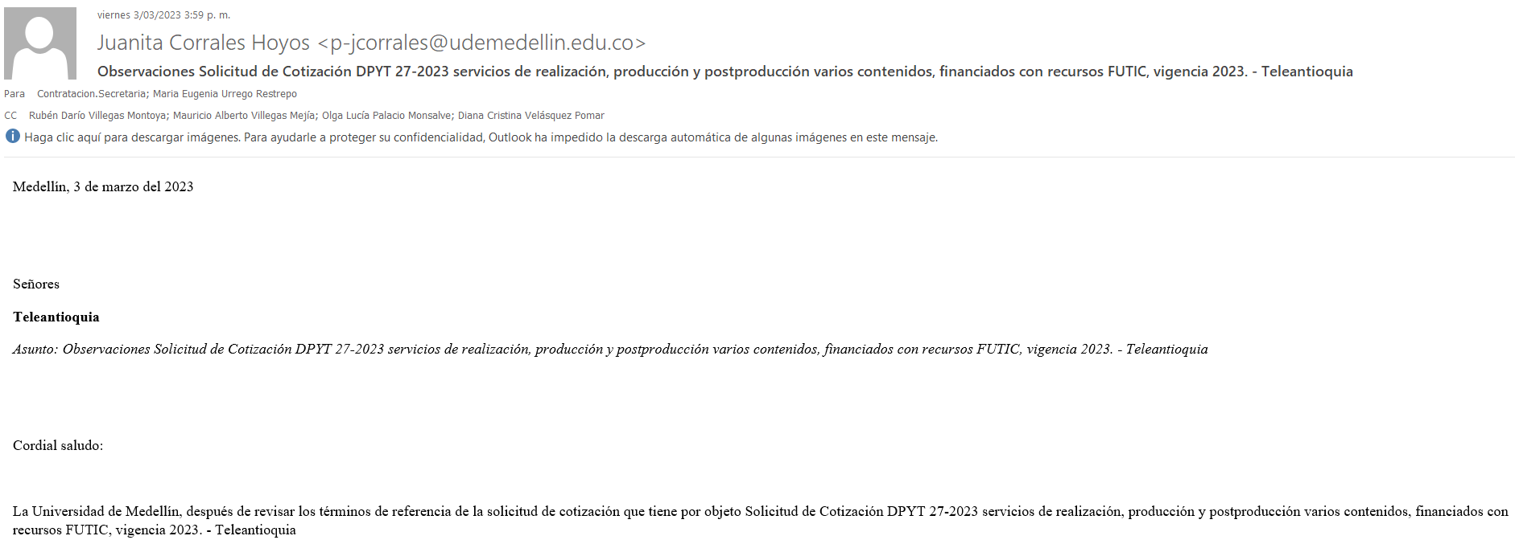
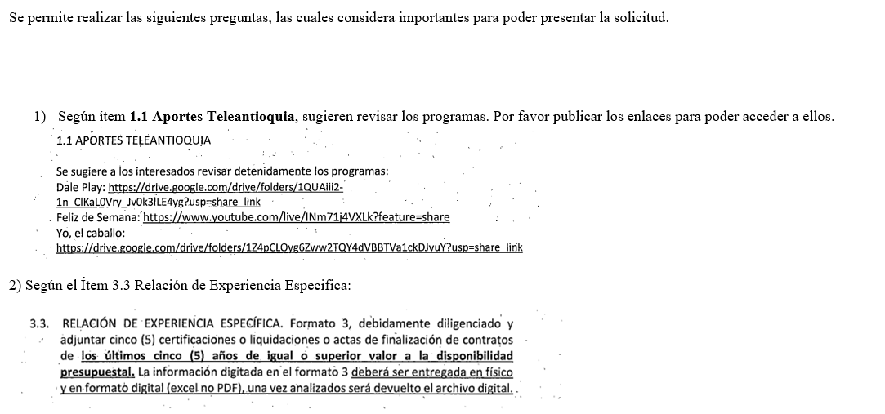
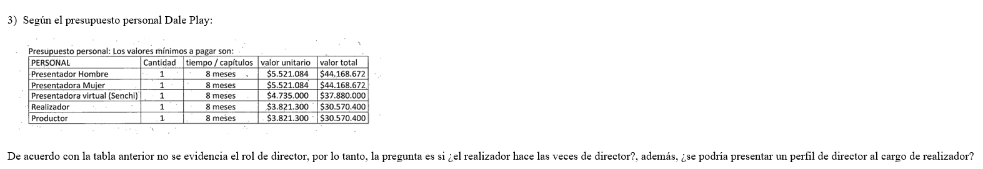
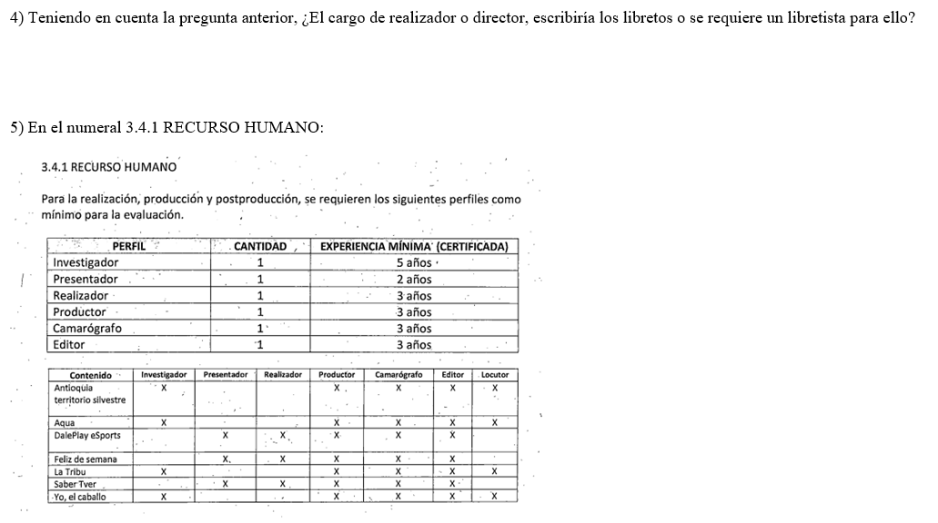
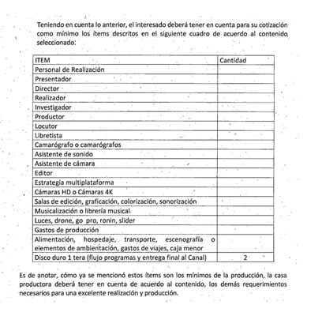
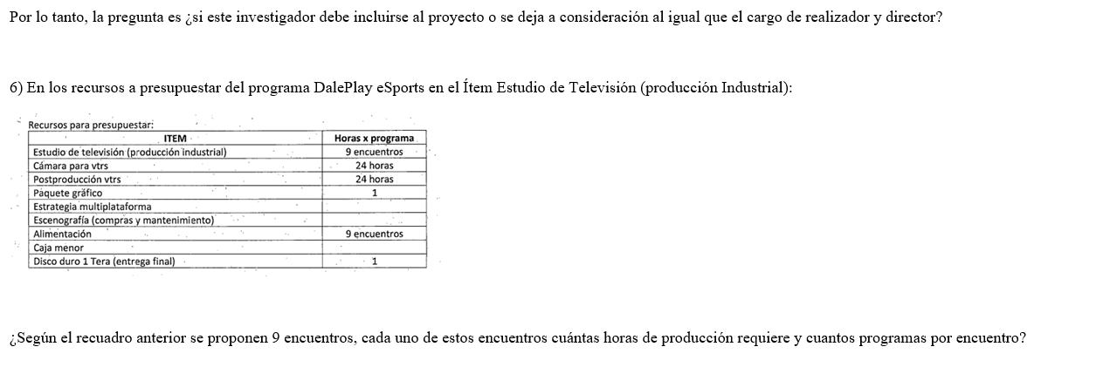
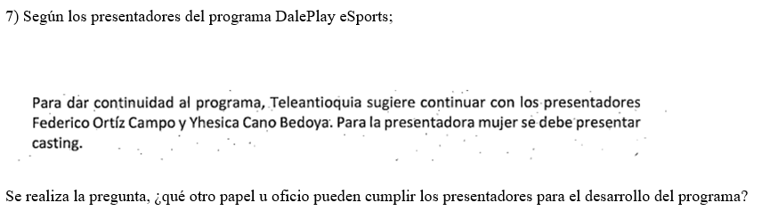
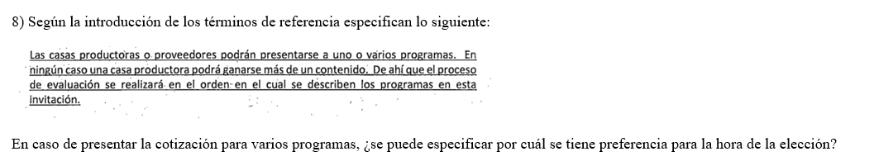
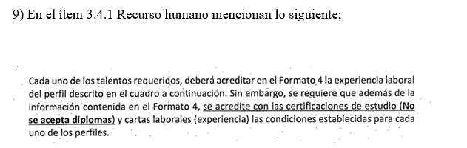

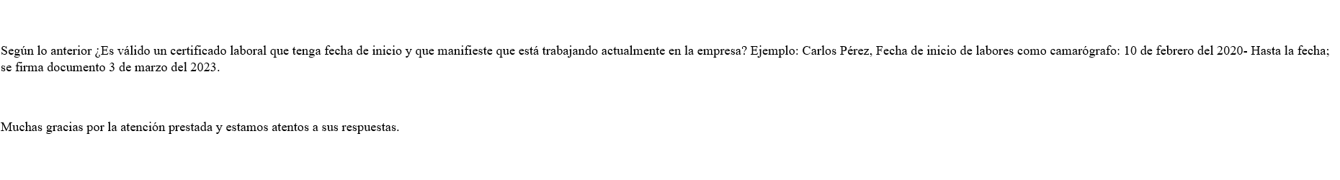
Respuestas:
- Se anexan los links

Dale Play: https://drive.google.com/drive/folders/1QUAiii2-1n_ClKaL0Vry_Jv0k3lLE4yg?usp=share_link
Feliz de Semana: https://www.youtube.com/live/INm71j4VXLk?feature=share
Yo, el caballo:
https://drive.google.com/drive/folders/1Z4pCLOyg6Zww2TQY4dVBBTVa1ckDJvuY?usp=share_link

- Se elabora adenda número dos.
- Se solicita es Realizador, el Director lo contrata Teleantioquia.
- El Director se encarga del libreto del programa.
- Para el contenido DalePlay eSport no se requiere investigador.
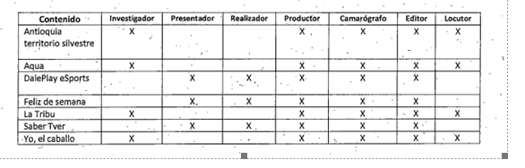
Como dice en los términos, el interesado deberá tener en cuenta para su cotización como mínimo los ítems descritos en el cuadro, esto obviamente se ajusta de acuerdo al contenido seleccionado.

- Si se produce en estudio. El contenido del programa tiene una duración de 48 minutos, la propuesta de producción es realizar producción industrial, grabando 4 programas en 9 encuentros.

- Todo lo relacionado con la presentación de capítulos y material de la estrategia social media. Se recomienda revisar el link del programa.

- Ver numeral 3.1

3.1. CARTA DE PRESENTACIÓN, Formato 1, firmada por el representante legal de la compañía. En dicho formato debe describir el nombre del contenido al cual corresponde la propuesta.

- Si es válido.

